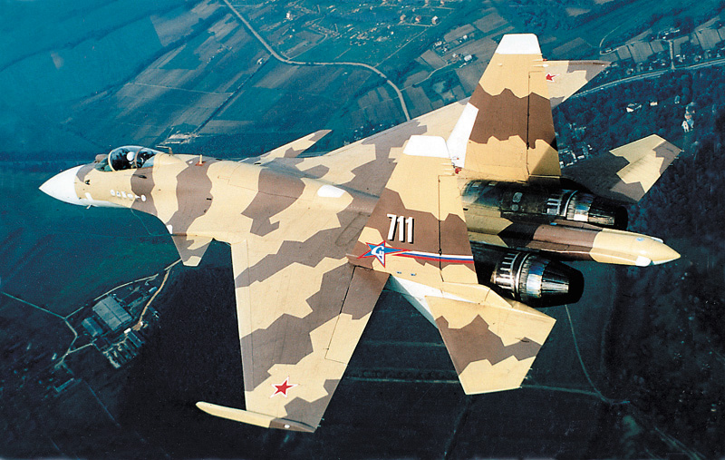

«Аты-баты, мы солдаты!»

Праздник, посвященный Дню защитника Отечества, для детей 5-7 лет.

Инструктор по физической культуре:
Кочубей Н.А.

«Аты-баты, мы солдаты!»
Цель: организация активного отдыха детей. Улучшение физического воспитания дошкольников, повышение двигательной активности детей, создать положительный, эмоциональный настрой.
Задачи: прививать уважение к Армии, защитникам страны, к труду военнослужащих, закреплять интерес детей к физкультурным занятиям, содействовать совершенствованию двигательных умений и навыков; способствовать развитию двигательных, умственных и психических способностей, прививать детям интерес к играм с элементами спорта, воспитывать дружелюбие, организованность, взаимопомощь.
Оформление зала: надпись «День защитника Отечества», атрибуты на военную тематику, шары, рисунки детей.
Инвентарь: по 2 флажка на каждого ребёнка, большая ложка, матрас, канат, мешочки с песком, 4 обруча, 2 гим. доски, 2 дуги, ориентиры, 4 флажка разного цвета.
Ход праздника:
Под марш в зал входят девочки с флажками и выстраиваются в две колонны по краям зала, затем, входят мальчики с флажками и встают в две колонны в середине зала. Под марш «В честь армии нашей», дети выполняют упражнения с флажками. Первые дети собирают флажки.
1-й ребёнок: Мы сегодня на зарядку
Вышли дружно, по порядку
И с особым наслажденьем
Выполняем упражненья!

2-й ребёнок: Ведь сегодня день особый
Для мальчишек и мужчин –
День защитника Отечества
Знает каждый гражданин!

3-й ребёнок: Чтоб здоровье крепкое
Было у ребят,
Ведь мальчишка – это
Будущий солдат!

4-й ребёнок: Чтобы быть выносливым
В учении и в бою,
Защищать любимую
Родину свою!
5-й ребёнок: Мы шагаем браво
Левою и правою,
Потому что все солдаты
Были тоже дошколята!
Поскорей бы подрасти,
Чтобы в армию пойти!
Команды выстраиваются в две шеренги напротив друг друга.
Инструктор: Ребята, вы знаете, что сегодня вся наша страна отмечает праздник – День Защитника Отечества. С давних пор так повелось: как только на нашу землю приходит враг, весь народ поднимается на защиту Родины. Наши воины всегда были в почёте. И пусть этот праздник пока ещё не заслужен нашими мальчиками, но придёт время, они вырастут сильными, ловкими и пойдут служить в армию. Пехотинцы, лётчики, моряки, артиллеристы – ловкие, быстрые, умелые. Все ребята хотят быть похожими на них. А пока они играю. Сегодня мы собрались в этом зале, чтобы ещё раз убедиться, какими мы растём крепкими, здоровыми, сильными, смелыми и ловкими.
Две команды вышли дружно,
Чтобы праздник нам начать.
А поэтому всем нужно
В нём участие принять.
Каждый должен свою силу,
Свою ловкость показать.
Быть здоровым и весёлым
И, конечно, не скучать.
Сегодня у нас всё, как на настоящих соревнованиях. В наших соревнованиях участвуют две команды и оценивают их наши члены жюри. (Представляет членов жюри). А теперь команды: команда «Пограничники» и команда «Десантники». Девиз команд. (Жюри подсчитывают и объявляют результат).
Под песню «Антошка» в зал входит Антошка, с большой ложкой.
Антошка: В гости к вам пришёл Антошка
Вот моя большая ложка!
Люблю повеселиться, особенно поесть,
На травке поваляться
И мультик посмотреть!
Что за праздник здесь у вас,
Споры и волнения?
Где печенье, где же торт,
Где же угощения?
Инструктор: Вообще-то здесь мы собрались не чай с вареньем распивать, а свою удаль показать!
1-й ребёнок: Чтобы сильными расти,
Чтобы в армию пойти!
2-й ребёнок: Объясняю по порядку:
Начинаем день с зарядки.
Антошка: Зарядка? Что это? Вкусно?
Пирожки с капустой?
Компот или кисель?
Люблю я всё, поверь!
3-й ребёнок: Да нет! Вставай скорее в строй!
Займёмся мы сейчас тобой!
Под песню «Антошка» дети выполняют имитационные упражнения по показу Антошки.
Антошка: Вот это да! Намял бока!
Работа эта нелегка!
(Укладываясь на матрас.)
Ну а теперь я лучше
На травке полежу!
Я собственным здоровьем
Пока что дорожу!
Мальчик: Ты же будущий солдат!
Как удержишь автомат?
Мышцы крепкие нужны,
Руки сильные важны!
В строй скорее становись,
Крепче за канат держись!

- Игра «Перетягивание каната». Антошка участник одной из команд.
(Жюри подсчитывают и объявляют результат игры).
Антошка: Руки ноют, ноги ноют,
Меня здоровье беспокоит!
Мальчик: И в пехоте, и на флоте,
На военном корабле
Руки крепкие в почете,
Там не то, что на земле!
Если очень повезёт,
Попадёшь и ты на флот!

Дети исполняют песню «Капитан».
Инструктор: Чтоб здоровьем завидным отличаться,
Надо больше тренироваться!
А сейчас проведём мы наглядный урок:
Кто из вас самый меткий стрелок.

- Соревнование «Самый меткий стрелок». Дети по 5 человек метают мешочки с песком в 2 корзинки с расстояния в 2м.
(Жюри подсчитывают и объявляют результат соревнования).
Антошка: А я не промахнулся
И тоже в цель попал!
Инструктор: Ты молодец, Антошка,
Достоин всех похвал!
Чтоб врага застать врасплох,
Примени смекалку.
И не лишней будет здесь
Спортивная закалка!
- Эстафета: «Бесшумные разведчики». Игроки проходят по гимнастической доске, подлезают под дугой, обегают мяч и возвращаются назад, передавая эстафету.
(Жюри подсчитывают и объявляют результат эстафеты).

Инструктор: А сейчас мы отдохнём,
Песню звонкую споём!
Дети исполняют песню «Будёновец».

- Эстафета: «Пройди, не замочив ноги». У каждой команды по два обруча. Ребенок, положив обруч на расстоянии, прыгает в него, второй положит подальше первого, и так добирается до финиша. После этого он бежит обратно и передаёт дощечки следующему участнику
(Жюри подсчитывают и объявляют результат соревнования).

Нужен отдых и солдату,
Чтобы книгу почитать.
Ну, а будущим солдатам
Предлагаю поиграть!

- Игра малой подвижности «Сигнальные флажки».

Инструктор: Вот и закончились наши соревнования. Жюри подведут итоги и скажут окончательный результат.
(Жюри подводят итог и вручают приз выигравшей команде, проигравшей поощрительный приз).

Антошка: Вам, ребята, благодарен
За науку, за игру,
Быть выносливым и ловким
Не мешает никому!

Ребёнок: Служат в армии солдаты –
Подражают им ребята.
Мы немного подрастём,
Тоже в армию пойдём!
Потому, совсем недаром,
Люди всюду говорят:
«Самый сильный, справедливый,
мирный человек – солдат!»

Песня «Аты-баты, мы солдаты!» муз. Н. Лукониной, сл. Л. Чадовой.
Команда победительница проходит круг почёта, за ней проигравшая.

